**Universidad Tecnológica de Panamá**

**Facultad de Ingeniería en Sistemas Computacionales**

**Estrategias y Tecnología Didáctica para el Aprendizaje**

**Unidad de Autoinstrucción: Medidas de Tendencias Centrales.**

**Facilitadores**: Dr. Israel A. Ruiz.

Mgter. Luis E. Blanco

**Introducción:** Al describir grupos de observaciones, con frecuencia es conveniente resumir la información con un solo número. El número que, para tal fin, suele situarse hacia el centro de la distribución de datos se denomina **medida** o **parámetro de tendencia central** o **de centralización**. Cuando se hace referencia únicamente a la posición de los parámetros dentro de la distribución, independientemente de que esté más o menos centrada, se habla de las medidas **de posición.**

Se debe tener en cuenta que existen variables cualitativas y variables cuantitativas, por lo que las **medidas de posición** o **medidas de tendencia** se usan de acuerdo al tipo de variable que se está observando. En este caso se observan *variables cuantitativas.*

Entre las Medidas de Tendencia Centrales tenemos:

* [**Moda**](http://es.wikipedia.org/wiki/Moda_(estad%C3%ADstica))**.**

**Moda**

* La moda es el dato más repetido, el valor de la variable con mayor [**frecuencia absoluta**](http://es.wikipedia.org/wiki/Frecuencia_estad%C3%ADstica)**.**  En cierto sentido la definición matemática corresponde con la locución **“**[**estar de moda**](http://es.wikipedia.org/wiki/Moda)”, esto es, ser lo que más se lleva.
* Por ejemplo, el número de personas en distintos vehículos en una carretera: 5-7-4-6-9-5-6-1-5-3-7. El número que más se repite es 5, entonces la moda es 5.

**¿A quién va dirigido?** A estudiantes de pregrado de la Facultad de Ingeniería en Sistemas Computacionales de la Universidad Tecnológica de Panamá.

**Objetivo general del tema:** Aplicar las medidas que describen los parámetros estadísticos según ejemplos presentados.

**Instrucciones:** Estimados estudiantes, le pedimos que las siguientes instrucciones se lleven a cabo:

1. Lea cuidadosamente la Unidad de Auto instrucción que es para ustedes.

2. Lea cuidadosamente el ejemplo presentado para que pueda realizar la asignación posterior.

3. Concéntrese en la lectura de los documentos para que su desarrollo sea eficiente y efectivo.

4. Es muy importante que aclare cualquiera duda que tenga para así, poder alcanzar el objetivo presentado.

Iniciamos la explicación del mundo estadístico descriptivo, donde usted aprenderá a calcular las Medidas de Tendencias Centrales.

**Procedimientos:** **Medidas de Tendencias Centrales. (Moda)**

**Cálculo de la Moda**

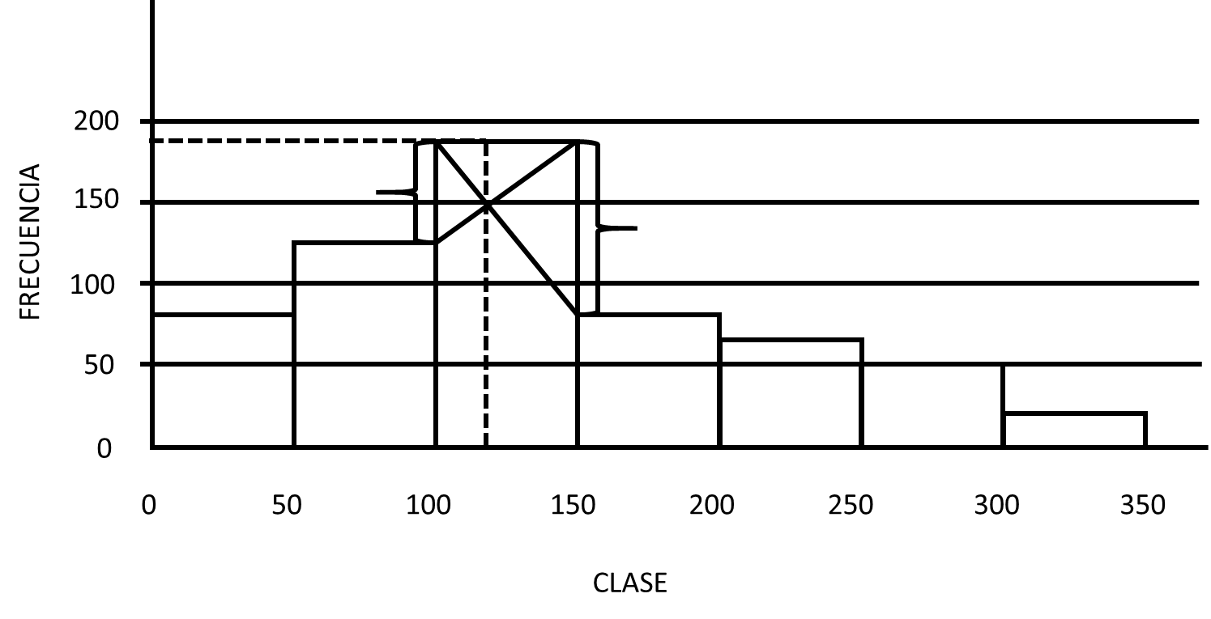



**Fórmula**:

$$M_{O}= L_{MD}+ \frac{d_{1}}{d_{1} + d_{2}} ω$$

**Donde**:

$L_{MD}=Límite inferior de la clase modal$.

$$d_{1}=Frecuencia de clase modal inmediantamente debajo de ella.$$

$$d_{2}=Frecuencia de clase modal inmediantamente encima de ella.$$

$$ω=Amplitud del intervalo de la clase.$$

$$M_{O}= 100+ \frac{64}{64 + 105} (50)$$

$$M_{O}= 119.00 Moda$$